Examen Parcial Nro. 3 – Tema 1

- Sea 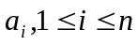 una lista de elementos clasificados en una lista no decreciente. Considere el problema de determinar si un elemento dado x está presente en la lista. En el caso que x esté presente, queremos conocer el valor j tal que 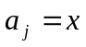. Si x no está en la lista, luego j se debe hacer igual a cero.
La estrategia dividir para vencer sugiere dividir la instancia 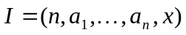de este problema de búsqueda en subproblemas. Para ello elegimos un índice k y obtenemos tres subproblemas: 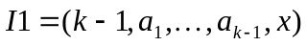,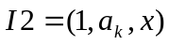, e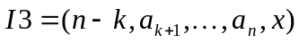. El problema de búsqueda para estos subproblemas es resuelto fácilmente comparando x con 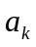:
- si x = luego j = k , y entonces 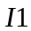e 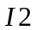no necesitan ser resueltos.
- si x < luego parae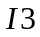resulta j = 0 y se debe resolver .
- si x > luego paraeresulta j = 0 y se debe resolver .
Luego de esta etapa, el subproblema que resta (eventualmente), puede resolverse mediante este mismo procedimiento de dividir para vencer. Si k se elige de forma tal que es el elemento medio (i.e. k = (n+1) div 2), el algoritmo que resulta se conoce como búsqueda binaria.
  - Desarrolle la serie pasos necesarios para encontrar el elemento 8 dentro de la secuencia de enteros 2, 6, 8, 9, 13, 17, 19, 21.
  - Escríba una función BINSRCH, para una lista clasificada, usando las operaciones abstractas del TAD LISTA:
Operaciones : INSERTA (x, p, L), LOCALIZA (x, L), RECUPERA (p, L), SUPRIME (p, L), SIGUIENTE (p, L), ANTERIOR (p, L), ANULA (L), PRIMERO (L), FIN(L).
que implemente el algoritmo descripto.
- Montículos.
  - Generar un montículo introduciendo los enteros siguientes en orden, de manera de verificar en cada paso que se tiene un montículo: 25, 10, 13, 45, 63, 70, 9, 5, 3, 2. Dar los montículos resultantes luego de cada inserción.
  - Eliminar los 5 elementos menores, manteniendo en cada paso la propiedad de montículo. Dar los montículos resultantes luego de cada eliminación.
  - ¿Cuáles de los árboles binarios siguientes poseen la propiedad de montículos? Explicar en cada caso.
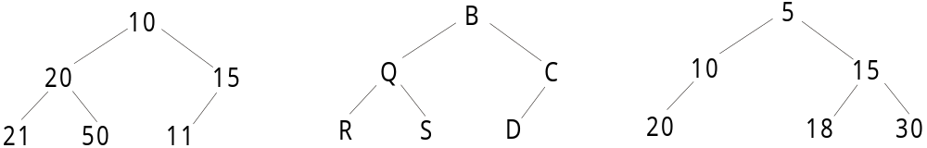
- Ordenamiento por cubetas.
  - Realizar el ordenamiento por cubetas (binsort) en tres pasadas y con diez cubetas, de los enteros siguientes: 15, 135, 26, 853, 333, 353, 138, 253, 315, 13. Notar que se debe analizar en la primera pasada el dígito de las unidades, luego el de las decenas y por último el de las centenas.
  - ¿Qué instrucción (o instrucciones) PASCAL usa en cada pasada para decidir en qué cubeta se carga el elemento?

El siguiente problema es opcional, y puede resolverse en lugar del problema (1).

- Problema de la mochila. Supongamos tenemos n objetos y una mochila. Cada objeto i pesa y la capacidad total de la mochila es M. Si colocamos una fracción 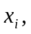donde 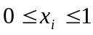 del objeto i dentro de la mochila, ésta tendra un peso total 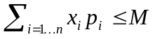, el cual claramente debe estar por debajo de la capacidad de la mochila M.
Supongamos además que cada objeto tiene un valor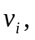y queremos dar la mejor utilización de la mochila, de manera de cargarla con un valor total 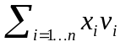que sea mayor posible.
- El problema consiste en encontrar las fracciones de cada objeto 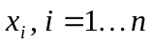 tal que maximice el valor total , sin sobrepasar la capacidad total de carga de la mochila, o sea verificando que.
- Se demuestra que pueden encontrarse las fracciones aplicando un algoritmo ávido, que considere los objetos a introducir en la mochila en el orden dado por valores específicos de cada objeto, es decir por relaciones 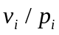 decrecientes. La solución usualmente implica colocar todo lo posible de una serie de objetos (es decir, para estos 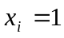), nada de otra serie de objetos (o sea, para ellos se tiene 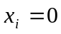 y una fracción a determinar de un objeto dado.
- Aplicar el algoritmo para el caso en que n=3, M=20, 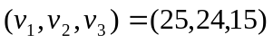y 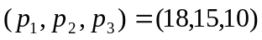.
- Escríbir un procedimiento MOCHILA(p, v:LISTA, var x:LISTA), que devuelva en x las fracciones de cada objeto a cargar en la mochila, para pesos y valores entregados en las listas p y v ya ordenados por relaciones decrecientes. Use las operaciones abstractas del TAD LISTA:
Operaciones : INSERTA (x, p, L), LOCALIZA (x, L), RECUPERA (p, L), SUPRIME (p, L), SIGUIENTE (p, L), ANTERIOR (p, L), ANULA (L), PRIMERO (L), FIN(L).

